________ 님 session _____
TSC 실전2회 — 문제 · 모범답안 정리
제2,3부분 · 문제별 [그림(AI 생성) + 질문(녹음대본) + 모범답안] · 그림 병음·한글 병기

问题 ① (제2부분)
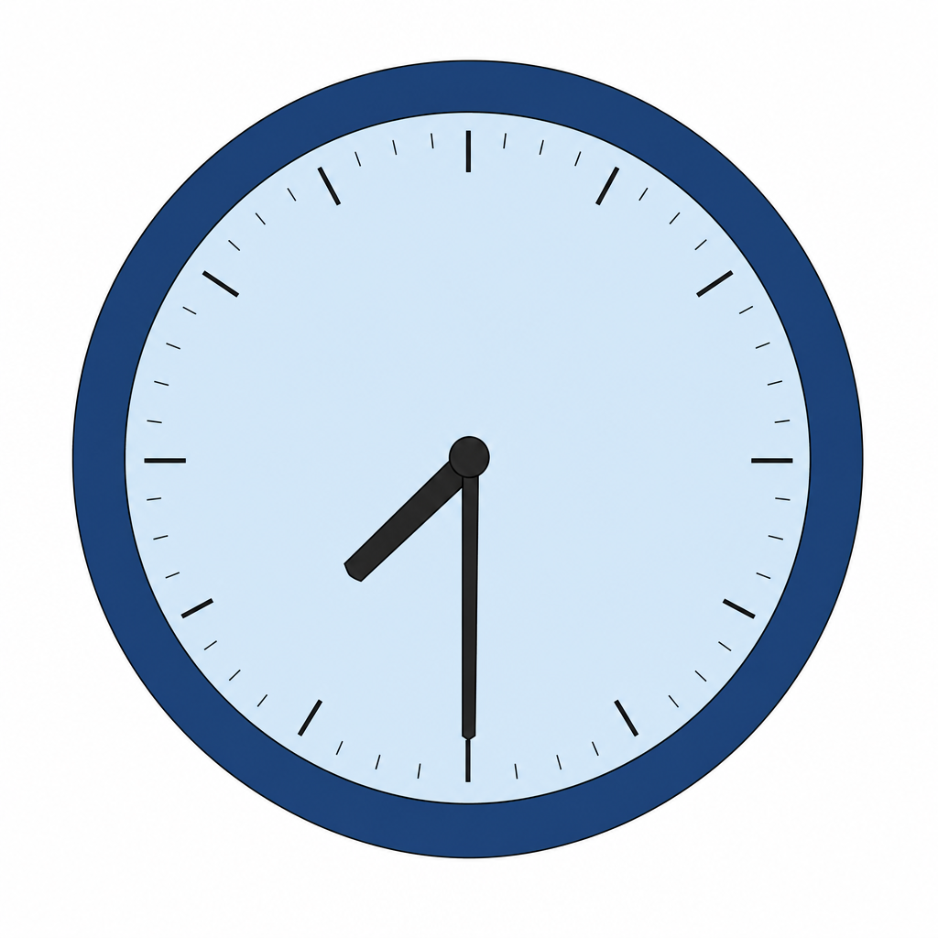
🕐 7:30
질문(녹음대본) 现在几点？ Xiànzài jǐ diǎn?
지금은 몇 시입니까?
모범답안 七点半。 Qī diǎn bàn.
7시 반입니다.

问题 ② (제2부분)
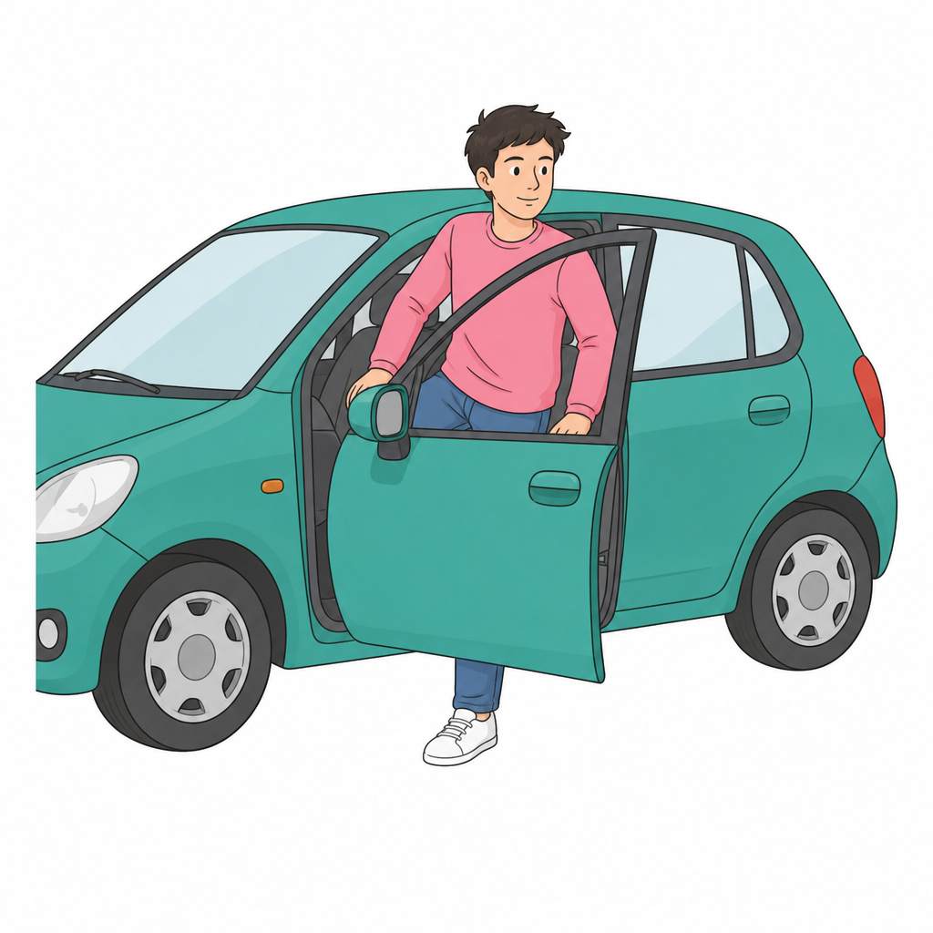
질문(녹음대본) 男的要做什么？ Nán de yào zuò shénme?
남자는 무엇을 하려고 합니까?
모범답안 他要下车。 Tā yào xià chē.
그는 차에서 내리려고 합니다.

问题 ③ (제2부분)
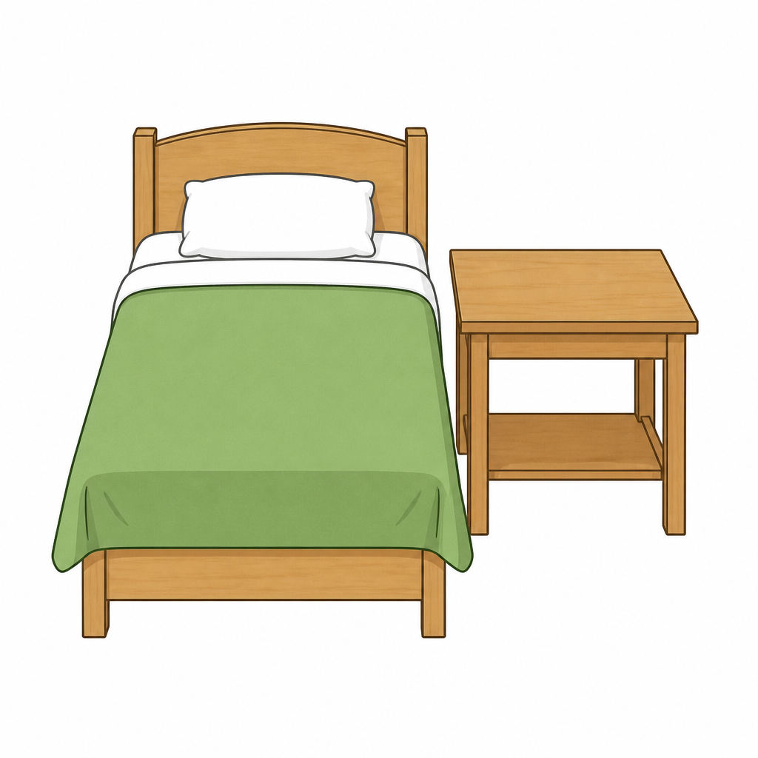
질문(녹음대본) 床在哪儿？ Chuáng zài nǎr?
침대는 어디에 있습니까?
모범답안 床在桌子旁边。 Chuáng zài zhuōzi pángbiān.
침대는 테이블 옆에 있습니다.

问题 ④ (제2부분)

📏 11cm
질문(녹음대본) 圆珠笔多长？ Yuánzhūbǐ duō cháng?
볼펜은 얼마나 깁니까?
모범답안 十一厘米。 Shíyī límǐ.
11cm입니다.

问题 ⑤ (제3부분)
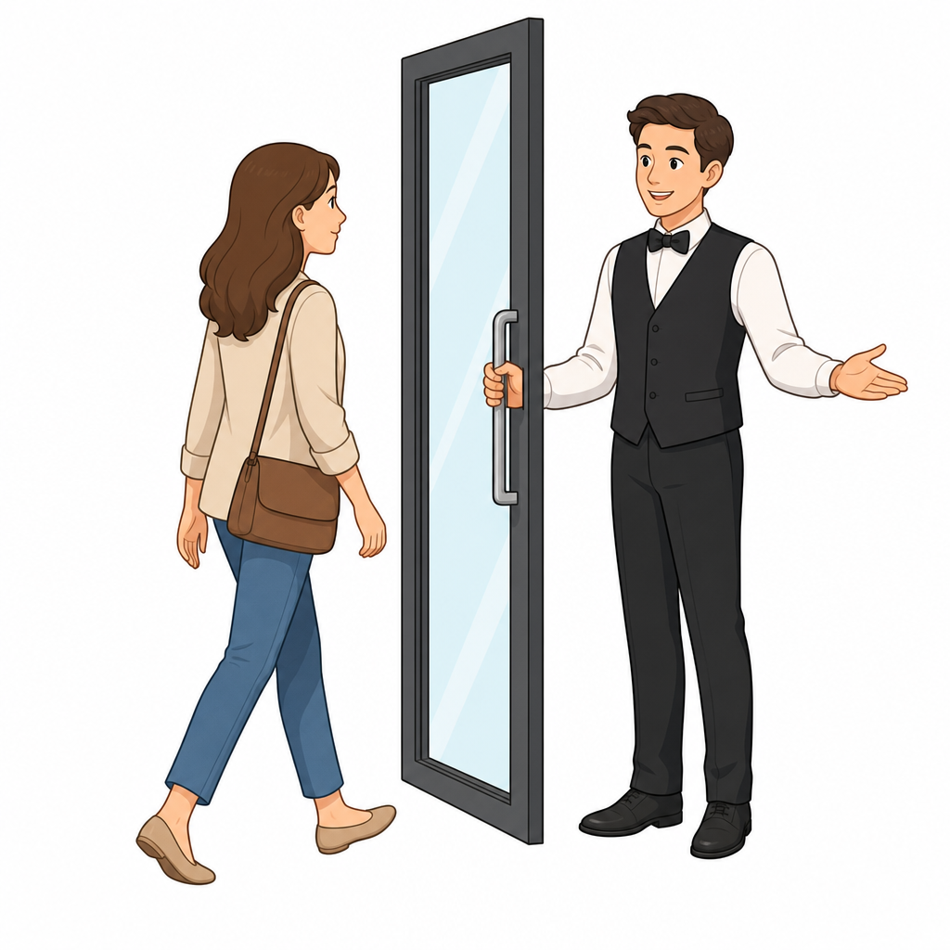
질문(녹음대본) 欢迎光临，你们一共几位？ Huānyíng guānglín, nǐmen yígòng jǐ wèi?
어서 오세요. 모두 몇 분인가요?
모범답안 一共八个人，我已经预订了，你查一下，我叫南南。 Yígòng bā ge rén, wǒ yǐjīng yùdìng le, nǐ chá yíxià, wǒ jiào Nánnán.
모두 8명입니다. 제가 이미 예약을 했으니 조회해보세요. 제 이름은 남남입니다.

问题 ⑥ (제3부분)
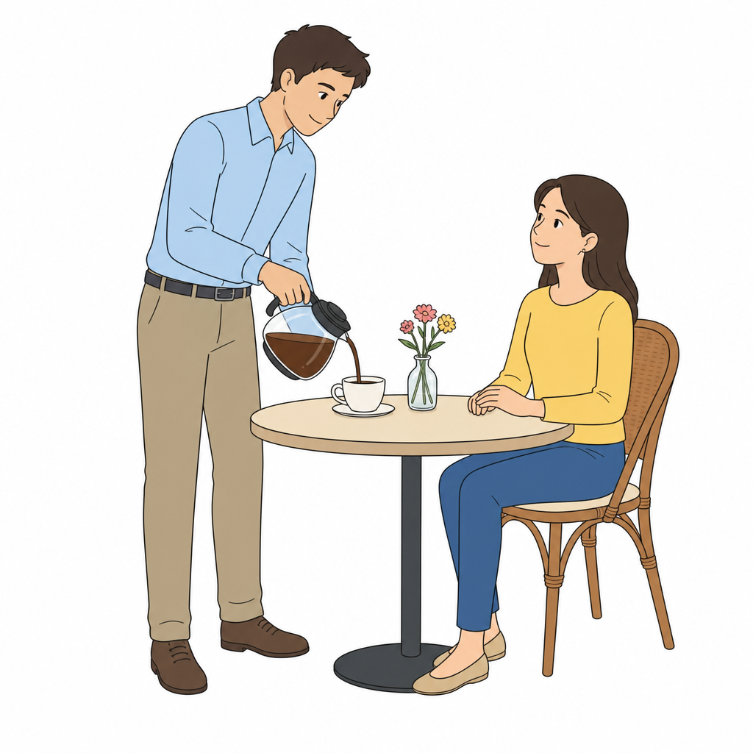
질문(녹음대본) 你的咖啡要加糖吗？ Nǐ de kāfēi yào jiā táng ma?
당신의 커피에 설탕을 넣어드릴까요?
모범답안 谢谢，不用了，我不喜欢吃甜的。 Xièxie, búyòng le, wǒ bù xǐhuan chī tián de.
고맙지만 괜찮습니다. 저는 단 것을 좋아하지 않거든요.

问题 ⑦ (제3부분)
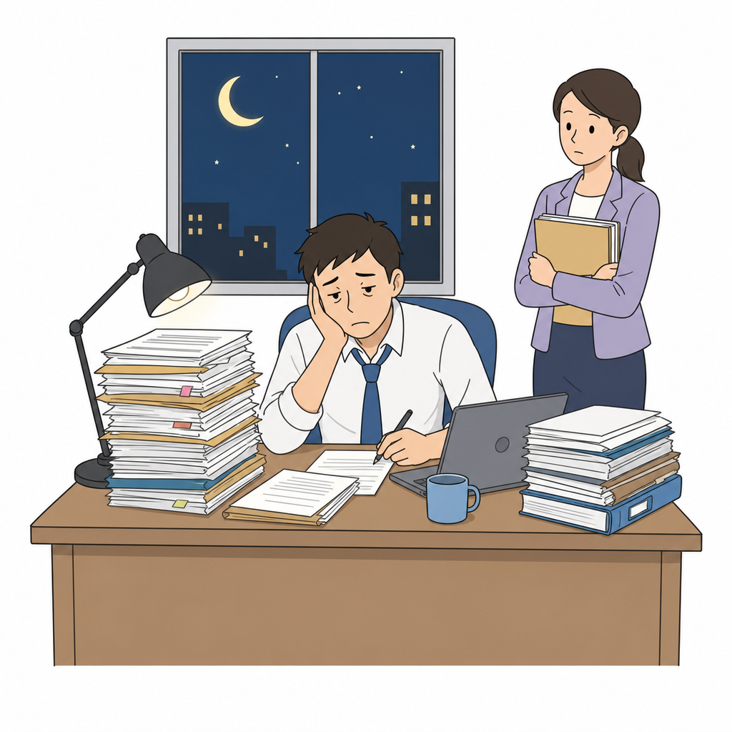
질문(녹음대본) 下班以后，我们一起喝酒吧。 Xiàbān yǐhòu, wǒmen yìqǐ hē jiǔ ba.
퇴근 후에 우리 같이 술 마시러 가요.
모범답안 真不好意思，最近我工作很忙，每天都要加班，所以不能跟你一起去喝酒。 Zhēn bù hǎoyìsi, zuìjìn wǒ gōngzuò hěn máng, měitiān dōu yào jiābān, suǒyǐ bù néng gēn nǐ yìqǐ qù hē jiǔ.
정말 미안한데요. 요즘 제가 일이 바빠서 매일 야근해야 해요. 그래서 당신과 술을 마시러 갈 수 없어요.

问题 ⑧ (제3부분)
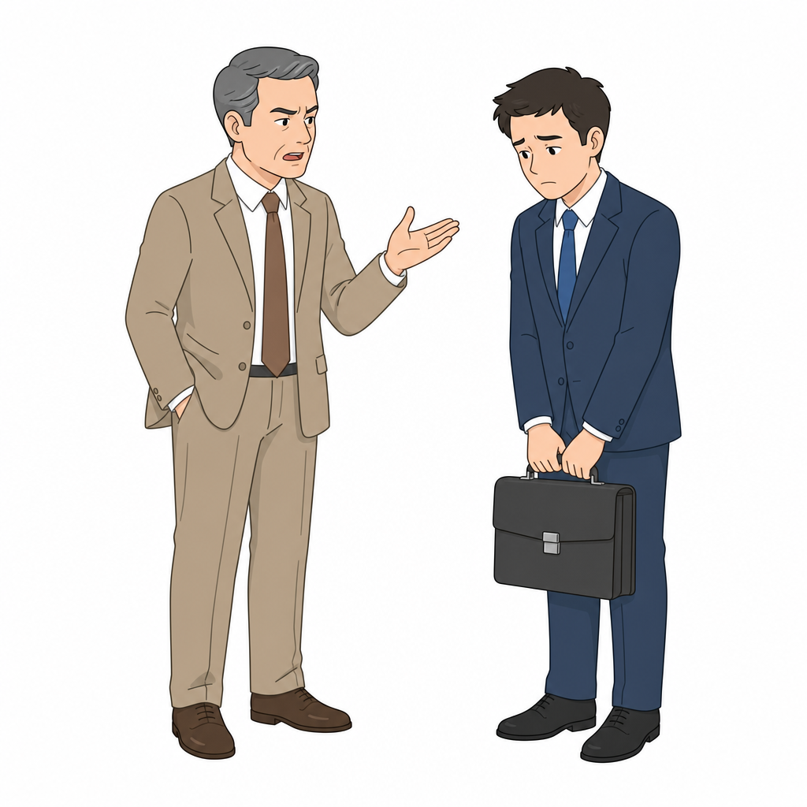
질문(녹음대본) 你为什么迟到了？ Nǐ wèishénme chídào le?
왜 지각했어요?
모범답안 真不好意思，今天路上堵车堵得很厉害，所以来晚了。 Zhēn bù hǎoyìsi, jīntiān lùshang dǔchē dǔ de hěn lìhai, suǒyǐ lái wǎn le.
정말 죄송합니다. 오늘 차가 너무 막혀서 늦게 왔습니다.

问题 ⑨ (제3부분)
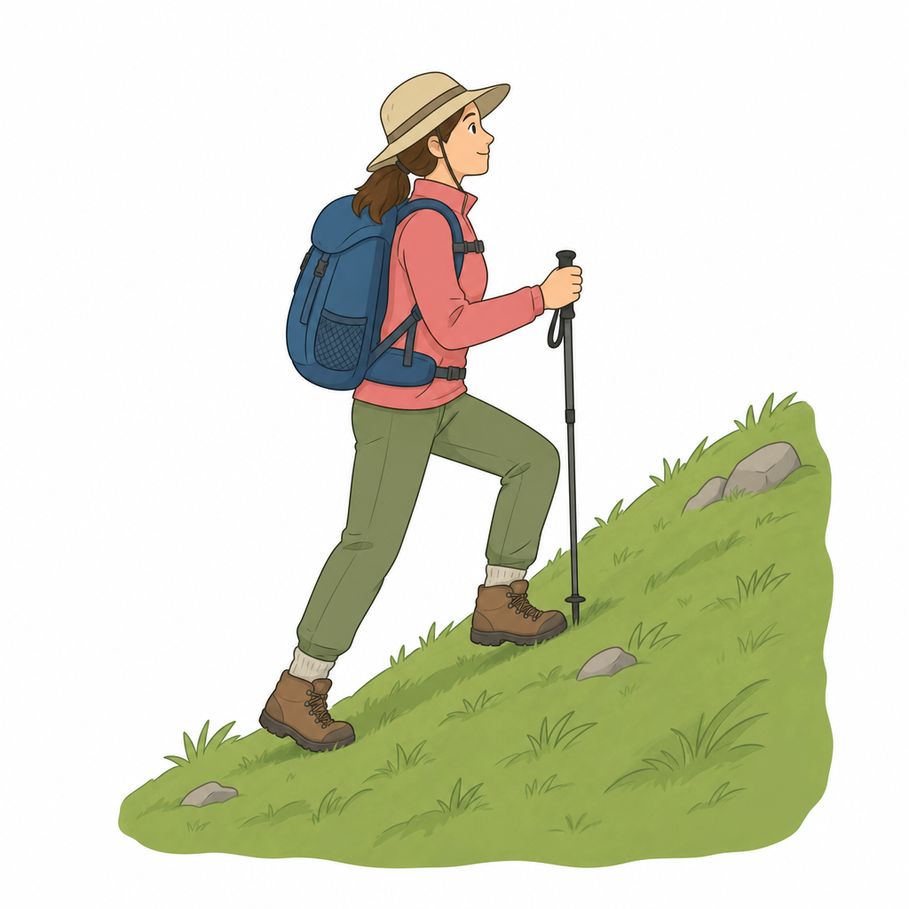
질문(녹음대본) 你常常去爬山吗？ Nǐ chángcháng qù páshān ma?
자주 등산하러 가나요?
모범답안 是的，我常常去爬山，因为我喜欢爬山，我觉得爬山对身体非常好。 Shì de, wǒ chángcháng qù páshān, yīnwèi wǒ xǐhuan páshān, wǒ juéde páshān duì shēntǐ fēicháng hǎo.
네, 자주 등산하러 가요. 저는 등산을 좋아하거든요. 등산은 건강에 아주 좋은 것 같습니다.

